Bruksanvisning
P.I.A.F

Svällpappersvärmare

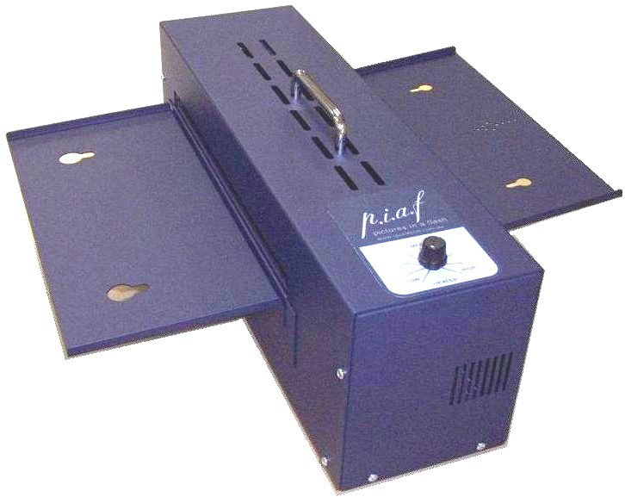

Ver. 1.0



Innehåll

Uppackning och Installation 3
Användning av P.I.A.F 4
Felsökning 5
Teknisk data: 6

Uppackning och Installation
- Lyft försiktigt upp P.I.A.F. ur kartongen genom att ta tag i handtaget på maskinens ovansida.

- På båda långsidorna sitter plåtar som skall användas för stöd åt pappret. Tag loss stöden genom att lyfta dem lätt uppåt. Fäst dem på samma sida som de transporterades, alltså stödet med en pil på framsidan (sidan utan kontakt) och det andra stödet på baksidan (med kontakt och strömbrytare). Stöden fästs på de utstickande fästena med den uppvikta plåtkanten på sidorna uppåt.
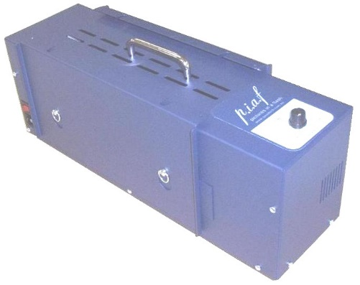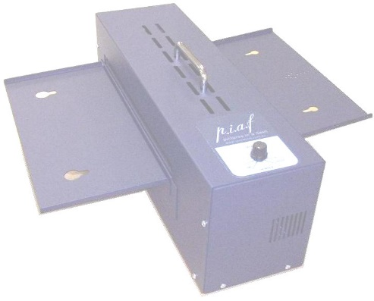
- Placera P.I.A.F. på tvären på ett bord med inmatningen till höger. Alternativt placeras den med inmatningen framåt och utmatningen bakåt.

- Utrymmet där P.I.A.F. används bör vara väl ventilerat.

- Anslut nätkabeln till ett jordat uttag. När P.I.A.F. slås på med strömbrytaren, ovanför kontakten för nätkabeln, skall ett fläktljud höras.

Användning av P.I.A.F
Gör en bild på ett svällpapper antingen genom att rita direkt på pappret eller hellre genom att kopiera bilden till svällpappret med en kopieringsmaskin. För att få ett bra resultat om man ritar direkt på svällpappret så måste en penna med tillräckligt kolinnehåll användas. Det finns både kritor och ”tusch”-pennor som går att använda men långt ifrån alla fungerar.

Hur mycket pappret värms ställs in med ratten till vänster på maskinens ovansida. Olika fabrikat av svällpapper behöver olika mycket värme för svälla lagom. Om man inte vet hur mycket pappret skall värmas ställs värmevredet på ”min” (vrid vredet till vänster). Om värmen visar sig vara för låg ställs en högre värme in och pappret körs genom maskinen en gång till. Det svenska svällpappret har en hög temperaturtröskel för att det skall gå att använda till alla kopieringsmaskiner. Därför behövs mycket värme till det pappret.

Lägg pappret, med ovansidan uppåt, mot inmatningsplåten (med pilen) och för in det i P.I.A.F tills pappersmatningen tar tag i pappret och matar det genom värmaren. När P.I.A.F. är klar hörs ett pip. Då kan nästa papper matas in i maskinen. Börja aldrig mata in ett nytt papper förrän pipet från förra pappret hörts.

Om många bilder skall svällas är det bäst att förvärma P.I.A.F, genom att skicka mata några vanliga A4-papper genom maskinen först. Då kommer värmen att vara mer konstant för de svällpapper som sedan matas in. Om man inte gör det finns det risk för att de första svällpappren får mindre värme än de som matas in senare.

Vid transport av P.I.A.F. tas matningsplåtarna loss och fästs stående på maskinens långsidor.

Felsökning
Det finns säkerhetssystem som kan lösa ut och stänga av P.I.A.F. om papper trasslar eller maskinen blir för varm.

Om ett papper inte har nått utmatningsmekanismen 6 sekunder efter det att inmatningen startade så stängs maskinen av. Därför är det viktigt att föra in pappret ordentligt och hålla det bestämt mot inmatningsmekanismen. Om ett papper förs in lite grann så känner maskinen av att ett papper stoppats in i maskinen. Om pappret sen inte förs vidare in i pappersmatningen kan det ta för lång tid innan pappret är klart med ett onödigt stopp som följd.

Efter de första 6 sekunderna övervakar ett annat system att pappret matas korrekt genom maskinen. Om pappret stannar eller hindras från att röra sig i mer än 1,5 sekunder slås värmen och matningen av, men fläkten fortsätter att arbeta.

Papperstrassel
Om pappret inte plant eller om alltför hög värme för papperstypen har ställts in kan det hända att P.I.A.F. stänger av sig på grund av att pappret fastnat i maskinen.

Gör så här för att ta ut papper som fastnat i maskinen:
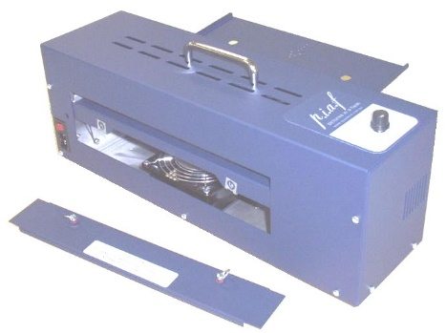
- Låt maskinen svalna i ett par minuter. Låt maskinen vara påslagen under tiden så att fläkten går.
- Slå av strömmen och dra ut nätsladden.
- Ta bort pappersstödet av plåt på utmatningssidan.

- Ta bort täckplåten på baksidan genom att vrida de båda fästbyglarna ett kvarts varv till vänster.
- Tryck, med tummarna, de båda fjädrar som finns på varje sida i öppningen mot maskinens kortsidor. Då faller pappersmatningsmekanismen ner och pappret kan tas ut.

Teknisk data:
Storlek utan matningsplåtar: 190 x 500 x 148 mm
Storlek med matningsplåtarna monterade: 190 x 500 x 510 mm
Vikt: 6 kg
Färg: Blå
Arbetstemperatur: 0 - 40°C
Effekt, max: 1250 W

